Środa – 06.05.2020

Godło Polski

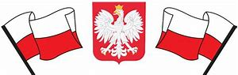

Zapraszam do wykonania kolejnego zadania, które będzie następną stroną waszego albumu o Polsce.

Na początek proponuję rytmiczną rozgrzewkę w podskokach.
Dziecko wykonuje proponowane ćwiczenia ruchowe.

https://www.youtube.com/watch?v=Zg7pCZOtMXo

Godło Polski – zapoznanie dzieci z wyglądem symbolu narodowego- godła na podstawie wiersza M. Łaszczuk „Znak”. Omówienie wyglądu , wyjaśnienie pojęcia.
Ćwiczenia słuchowe: Dzielimy na sylaby. Rodzic wypowiada sylabami słowa związane z Polską (np.: ﬂa-ga, Wis-ła), a zadaniem dzieci jest podawanie całej nazwy.
Wiersza E. Stadmüller - Kim jesteś?

– Czy wiesz, kim jesteś?
– To oczywiste!
– Co jest Ci bliskie?
– Znaki ojczyste.
Ojczyste barwy
– biało-czerwone,
Ojczyste godło
– orzeł w koronie.
Ojczyste w hymnie
Mazurka dźwięki,
no i stolica
– miasto Syrenki.
I jeszcze Wisła,
co sobie płynie
raz po wyżynie,
raz po równinie,
i mija miasta
prześliczne takie.
Już wiesz, kim jesteś?
– Jestem Polakiem.

Rozmowa na podstawie wiersza.
- – O jakich znakach ojczystych jest mowa w wierszu?
- – Jakie są nasze barwy narodowe?
- – Jak wygląda nasze godło?
- – Jaka się nazywa najdłuższa rzeka w Polsce?
- – Kim jesteśmy, jeśli mieszkamy w Polsce?

Znamy już flagę Polski - dzisiaj poznajemy godło naszej ojczyzny.
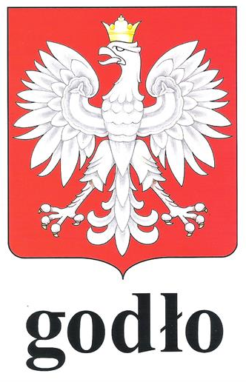
„ Znak” M. Łaszczuk

Czy ty wiesz, jaki to znak,
w czerwonym polu biały ptak?
- Wiem -odpowiedział Jędrek mały,
to jest znak Polski: Orzeł Biały.

Zachęcam do wykonania kolejnego obrazka do waszego albumu. Przyjrzyjcie się jak wygląda nasze godło i spróbujcie je pokolorować ( kolorowanka do wydruku poniżej).
Podczas kolorowania słuchaj piosenki „Jestem Polką i Polakiem”.

https://www.youtube.com/watch?v=plug6OIrxRM

Zanim wykonacie godło naszej ojczyzny posłuchajcie hymnu narodowego Mazurka Dąbrowskiego.
https://www.youtube.com/watch?v=AJsWz9SlpfA

Rodzic przypomina, że podczas słuchania i śpiewania hymnu należy zachować powagę, ponieważ jest to nasz symbol narodowy. Dzieci słuchają, stojąc prosto. Po wysłuchaniu nagrania rodzic wyjaśnia, w jakich sytuacjach możemy usłyszeć hymn narodowy.

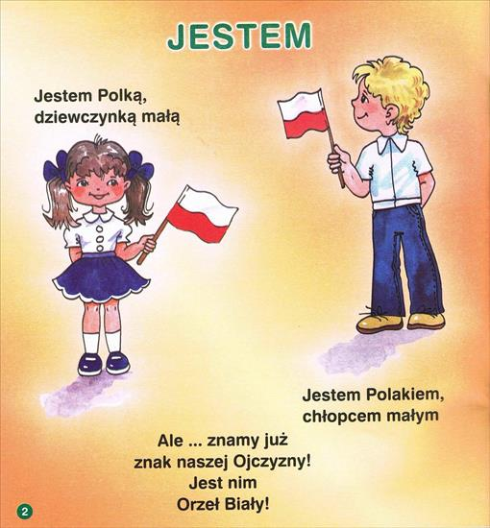

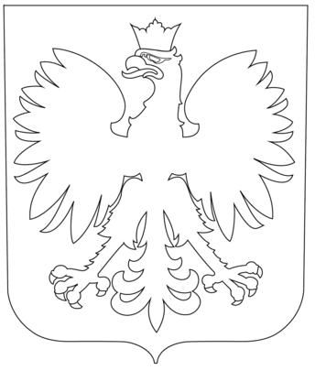
GODŁO POLSKI

